Министерство образования и молодежной политики Свердловской области



ГАПОУ СО «Екатеринбургский колледж транспортного строительства»

# Отчёт по программе «Практическое занятие 5-6»

Выполнил: Мартынов Арсений

Группа: ПР-21

Преподаватель: Мирошниченко Г.В

2023

**Задание:**

**Входные и выходные данные**

Num1 double – входные данные

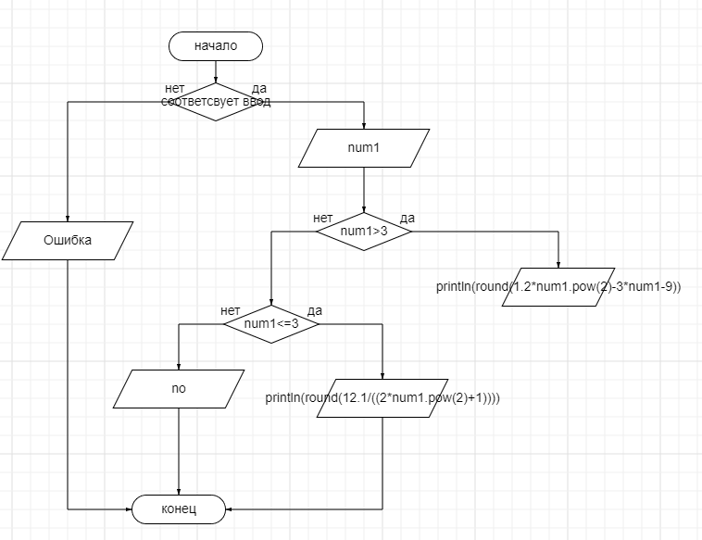**Блок-схема**

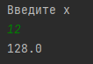**Тестовые ситуации**

**Листинг программы:**

import kotlin.math.pow  
import kotlin.math.round  
  
fun main(){  
 try{  
 *println*("Введите x")  
 var num1=*readLine*()!!.*toDouble*()  
 when{  
 (num1>3) -> *println*(*round*(1.2*num1.*pow*(2)-3*num1-9))  
 (num1<=3)-> *println*(*round*(12.1/((2*num1.*pow*(2)+1))))  
 else -> *println*("no")  
 }  
 }catch (a:Exception){  
 *println*("Ошибка")}  
}

**Задание:**

**Входные и выходные данные**

Num1 int – входные данные

Num2 int = num1%10

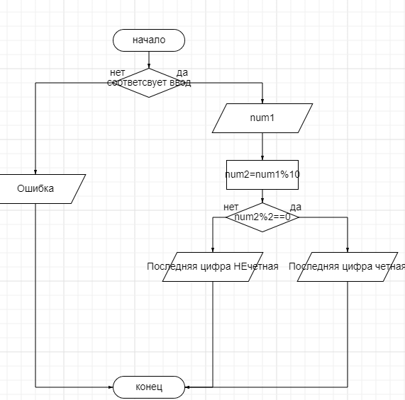**Блок-схема**

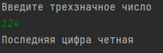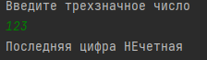**Тестовые ситуации**

**Листинг программы:**

fun main(){  
 try{  
 *println*("Введите трехзначное число")  
 var num1=*readLine*()!!.*toInt*()  
 var num2=num1%10  
 when{  
 (num2%2==0)-> *println*("Последняя цифра четная")  
 else -> *println*("Последняя цифра НЕчетная")  
 }  
 }catch (a:Exception){  
 *println*("Ошибка")}  
}

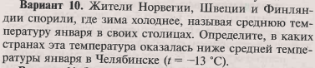**Задание:**

**Входные и выходные данные**

var num1=*readLine*()!!.*toInt*()  
var num2=*readLine*()!!.*toInt*()  
var num3=*readLine*()!!.*toInt*()

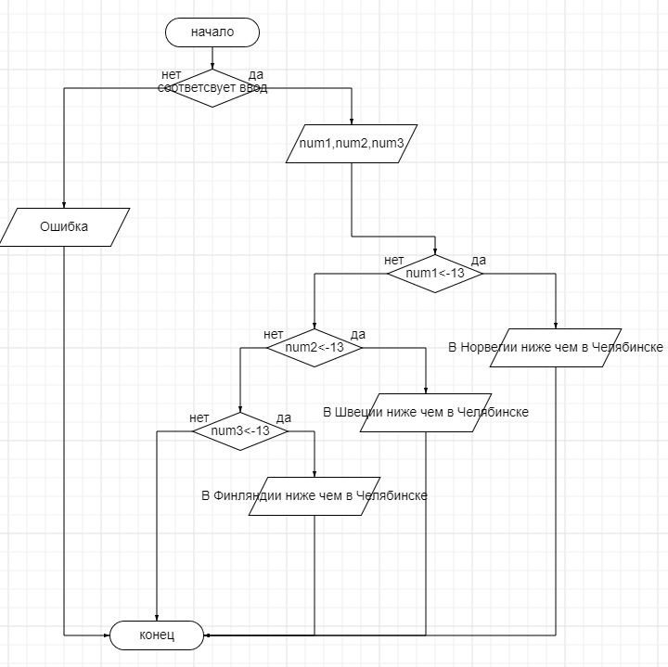**Блок-схема**

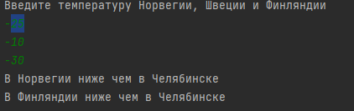**Тестовые ситуации**

**Листинг программы:**

fun main(){  
 try{  
 *println*("Введите температуру Норвегии, Швеции и Финляндии")  
 var num1=*readLine*()!!.*toInt*()  
 var num2=*readLine*()!!.*toInt*()  
 var num3=*readLine*()!!.*toInt*()  
  
 when{  
 (num1<-13)-> *println*("В Норвегии ниже чем в Челябинске")  
 }  
 when{  
 (num2<-13)-> *println*("В Швеции ниже чем в Челябинске")  
 }  
 when{  
 (num3<-13)-> *println*("В Финляндии ниже чем в Челябинске")  
 }  
  
 }catch (a:Exception){  
 *println*("Ошибка")}  
}